Министерство науки и высшего образования Российской Федерации  
Пензенский государственный университет  
Кафедра вычислительная техника

**ОТЧЕТ**

по лабораторной работе №6

по дисциплине «ЭВМ и переферийные устройства»

на тему «Вывод информации на видеотерминал»

Выполнили:

студенты группы 22ВВП1

Хоссейни Нежад С.А.С.М.

Захаров А. С.

Приняли:

Никишин К.И.

Патунин Д.В.

Пенза 2025

**Цель работы**

Изучить принцип вывода алфавитно-цифровой информации на видеотерминал.

**Задание**

**Задание1:** разработать и отладить программы выводом на монохромный видеотерминал, используя функцию 0 прерывания 16Н и функции 0 и 0EH прерывания 10Н BIOS; а также функции 1 прерывания 21Н DOS.

**Задание2:** разработать и отладить программу вывода на экран цветного видеотерминала строки текста (имя и фамилию студента), используя функции прерывания 10Н BIOS, управляющие маркером и осуществляющие вывод символа с атрибутом. Текст должен быть выведен на фоне типа "триколор", соответствующим цветам флагов (выбрать самостоятельно)

**Ход работы**

**Задание 1**

**Листинг:**

stseg segment para stack

; Стек (100h слов)

dw 100h dup (?)

stseg ends

dseg segment para

; Объявление переменной для строки

msg db 'Hello, World!', 0

dseg ends

cseg segment para

lab61 proc far

assume cs:cseg, ds:dseg, ss:stseg

; Инициализация сегмента данных

mov ax, dseg

mov ds, ax

; Установка видеорежима 03h (текстовый 80x25)

mov ax, 0003h

int 10h

; Вывод сообщения через int 10h, функцию 0Eh

mov si, offset msg

print_loop:

lodsb ; Загрузка символа из DS:SI в AL

test al, al ; Проверка на конец строки (нулевой символ)

jz wait_key ; Если символ равен нулю, переход к ожиданию ввода

mov ah, 0Eh ; Функция BIOS для вывода символа

mov bh, 0 ; Номер страницы

int 10h

jmp print_loop

wait_key:

; Ожидание ввода символа (с эхом) через int 21h, функцию 01h

mov ah, 01h

int 21h

; Дополнительное ожидание нажатия клавиши через int 16h, функцию 00h

mov ah, 00h

int 16h

; Завершение программы

mov ax, 4C00h

int 21h

lab61 endp

cseg ends

end lab61

**Блок-схема**

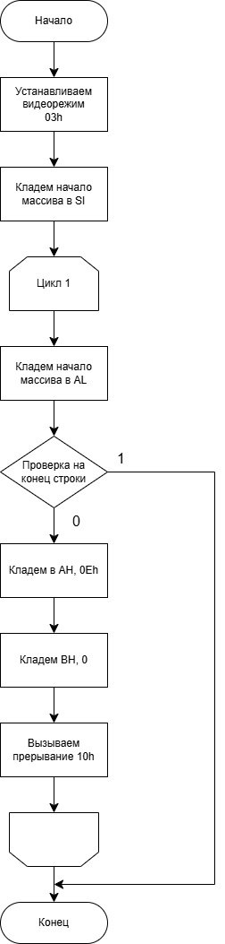

**Задание 2**

**Листинг:**

stseg segment para stack

; Стек (100h слов)

dw 100h dup (?)

stseg ends

dseg segment para

; Объявление переменных

msg db 'Zaharov Hosseyni', 0 ; Строка завершается нулём

dseg ends

cseg segment para

lab62 proc far

assume cs:cseg, ds:dseg, ss:stseg

; Инициализация сегментов данных

mov ax, dseg

mov ds, ax

mov es, ax

; Установка видеорежима 03h (текстовый 80x25)

mov ax, 0003h

int 10h

; Заполнение экрана триколором

; Верхняя красная полоса (8 строк)

mov ax, 0608h ; Функция 06h: прокрутка, AL = 8 строк

mov bh, 40h ; Красный фон (0x4) + чёрный текст (0x0)

xor cx, cx ; Координаты: верхний левый угол (0,0)

mov dx, 074Fh ; Координаты: нижний правый угол (7,79)

int 10h

; Средняя белая полоса (9 строк)

mov ax, 0609h ; AL = 9 строк

mov bh, 70h ; Белый фон (0xF) + чёрный текст (0x0)

mov cx, 0800h ; Координаты: (8,0)

mov dx, 104Fh ; Координаты: (16,79)

int 10h

; Нижняя красная полоса (8 строк)

mov ax, 0608h ; AL = 8 строк

mov bh, 30h ; голубой фон (0x3)

mov cx, 1100h ; Координаты: (17,0)

mov dx, 184Fh ; Координаты: (24,79)

int 10h

; Настройка позиции вывода текста: строка 12, колонка 30

mov dh, 12 ; Номер строки

mov dl, 30 ; Номер колонки

mov si, offset msg ; Указатель на строку

print_loop:

; Установка курсора в текущую позицию

mov ah, 02h

mov bh, 0

int 10h

; Проверка конца строки (нулевой символ)

mov al, [si]

test al, al

jz end_print

; Чтение текущего атрибута экрана (функция 08h)

mov ah, 08h

int 10h ; После вызова AH содержит атрибут текущей ячейки

; Вычисление «противоположного» цвета текста:

; Извлекаем фон (старшие 4 бита) и вычисляем его дополнение до 0Fh

mov al, ah

and al, 0F0h ; Изолируем фон

mov cl, 4 ; Используем CL для сдвига

shr al, cl ; AL = значение фона (0..F)

mov bl, 0Fh

sub bl, al ; BL = противоположный цвет (0..F)

and ah, 0F0h ; Очищаем младшие 4 бита атрибута

or ah, bl ; Вставляем противоположный цвет текста

; Вывод символа с вычисленным атрибутом (функция 09h)

mov al, [si] ; Символ для вывода

mov bh, 0 ; Страница 0

mov bl, ah ; Итоговый атрибут (фон + текст)

mov ah, 09h

mov cx, 1 ; Вывод одного символа

int 10h

; Переход к следующему символу и перемещение курсора вправо

inc si

inc dl

jmp print_loop

end_print:

; Ожидание нажатия клавиши

mov ah, 00h

int 16h

; Завершение программы

mov ax, 4C00h

int 21h

lab62 endp

cseg ends

end lab62

**Блок-схема**

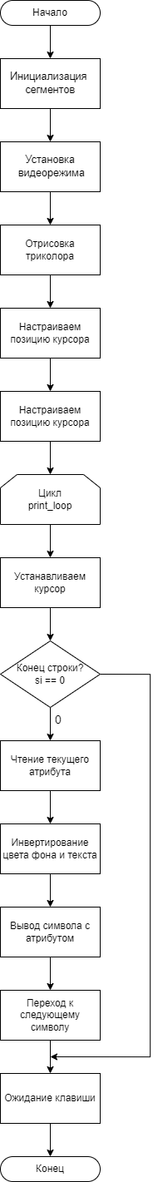

**Вывод**

Изучили принцип вывода алфавитно-цифровой информации на видеотерминал.